+
OBEC URBANICE
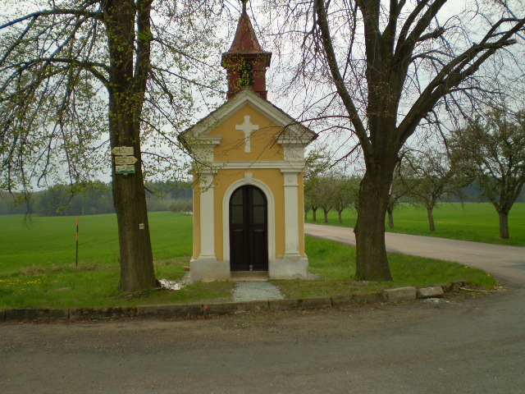
Urbanice 12
535 01 Přelouč
Tel: 725816172
e-mail: urbaniceobec@seznam.cz
vyřizuje: Vyčítal Jan
IČO: 00580490

Vážení členové zastupitelstva obce, vážení občané na základě § 92 odst.1 zákona 128/2000 Sb. o obcích, ve znění pozdějších předpisů, svolávám 2. zasedání Zastupitelstva obce Urbanice na pátek 13.3. 2020 od 17:00 hod v zasedací místnosti OÚ.
Program schůze

- Určení ověřovatelů zápisu a zapisovatele.
- Schválení programu 2. zasedání 2020
- Kontrola zápisu z 1 zasedání zastupitelstva obce Urbanice a kontrola plnění usnesení a podnětů vzešlých na předchozích zasedáních zastupitelů obce.
- Schválení obecně závazné vyhlášky 1/2020, která vydává Požární řád obce a Řád ohlašovny požáru
- Revize hromosvodů, revize elektrických spotřebičů, revize komínů- odstranění závad
- Diskuze
- Závěr

Vyvěšeno: 6.3. 2020
Sejmuto: 13.3. 2020

_________________
Jan Vyčítal
starosta obce

